สุดยอดเว็บเบราว์เซอร์ Mozilla Firefox

เทคโนโลยีอินเทอร์เน็ต เป็นเทคโนโลยีที่เข้ามามีบทบาทต่อความเป็นอยู่ การทำงานของคนเรามากขึ้น โดยเฉพาะการใช้บริการ WWW เนื่องจากเป็นบริการที่ได้รับความนิยมสูงสุดในปัจจุบัน การใช้งานบริการ WWW จำเป็นต้องอาศัยโปรแกรมแสดงผลเว็บ หรือที่เรียกว่า เว็บเบราว์เซอร์ (Web Browser)
Mozilla Firefox เว็บเบราว์เซอร์สุดยอดในปัจจุบัน เป็นโปรแกรมที่น่าสนใจ เนื่องจากมีขนาดเล็ก ทำงานได้เร็ว โหลดข้อมูลได้ไว พร้อมฟังก์ชันต่างๆ ที่สมบูรณ์ เช่น การบริหารจัดการรายการเว็บ (Bookmark), ระบบรักษาความปลอดภัย (Security), การป้องกันหน้าต่าง Popup พร้อมทั้งสนับสนุนภาษาไทยอย่างสมบูรณ์ ระบบตรวจสอบ/ติดตั้ง Plug-In เช่น Flash Player

ดาวน์โหลดและติดตั้งโปรแกรม
Mozilla Firefox เป็น Freeware ที่สามารถดาวน์โหลดได้จากเว็บไซต์ http://www.mozilla.org/
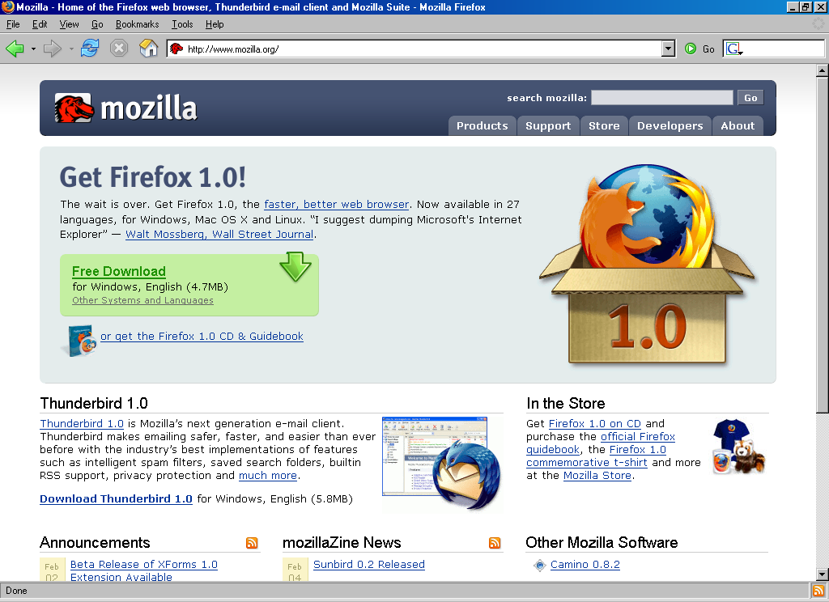

โดยจะได้ไฟล์ชื่อ Firefox Setup 1.0.exe เมื่อดับเบิลคลิกจะมีระบบการติดตั้งที่สะดวก ง่าย และรวดเร็ว

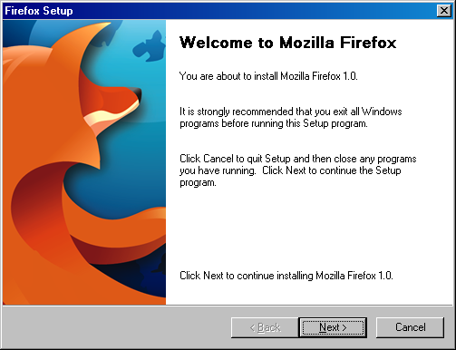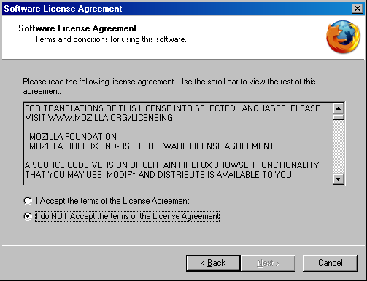
จอภาพติดตั้งโปรแกรม ยอมรับการติดตั้ง

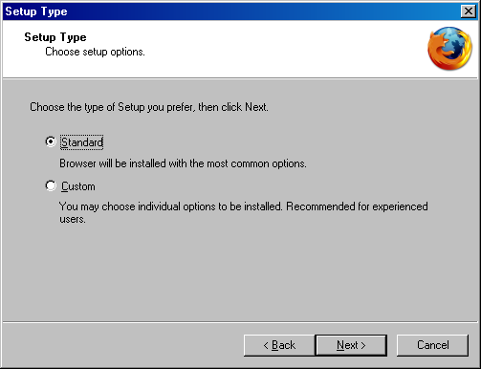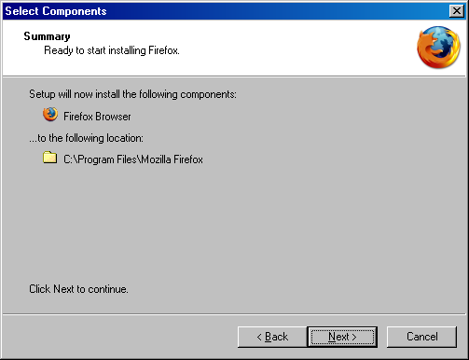
เลือกรูปแบบการติดตั้ง เลือกโฟลเดอร์

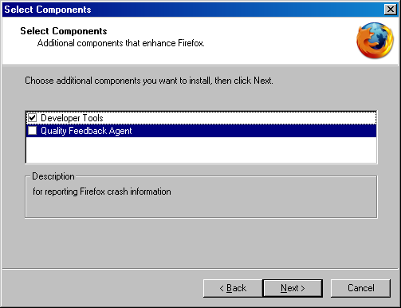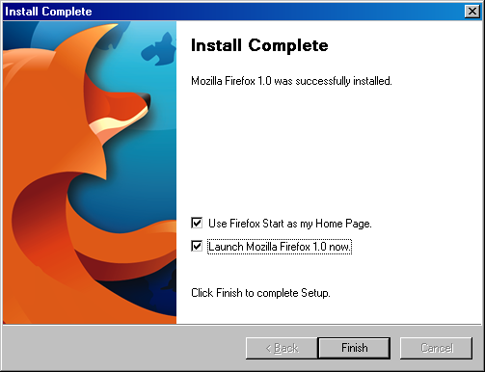
เลือกการติดตั้งองค์ประกอบย่อย การติดตั้งเสร็จสมบูรณ์

การเรียกใช้งานโปรแกรม/หน้าต่างโปรแกรม
การใช้งานโปรแกรมให้เลือกคลิกจากเมนู Start หรือไอคอนบน Desktop ซึ่งจะมีหน้าต่างโปรแกรม ดังนี้
❶
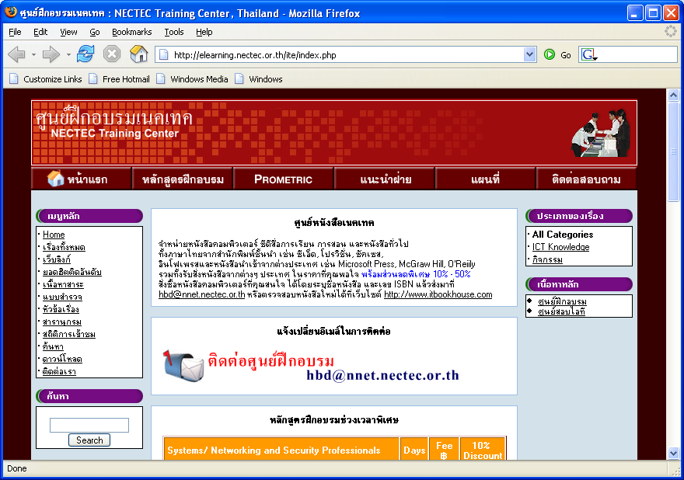
❷
❸
❹
❺
❻
❼
โปรแกรม Mozilla Firefox มีส่วนประกอบที่สำคัญดังนี้
❶ แถบชื่อ (Title Bar) แถบนี้จะแสดงชื่อเว็บไซต์ที่โปรแกรมกำลังเปิดอยู่
❷ เมนู (Menu Bar) เป็นที่รวบรวมคำสั่งการใช้งานของ Mozilla Firefox
❸ แถบที่อยู่ (Address Bar) ใช้พิมพ์ชื่อเว็บไซต์ที่ต้องการเปิดชม
❹ แถบค้นหา (Search Bar) ใช้เพื่อต้องการค้นหาอย่างรวดเร็วโดยที่ไม่ต้องเข้า เว็บที่ให้บริการ Search เช่น google.com, yahoo.com เป็นต้น
❺ แถบเครื่องมือ (Toolbar) แสดงปุ่มเครื่องมือควบคุมการเรียกดูเว็บไซต์
❻ แถบเชื่อมโยง (Link Bar) เป็นแถบที่มีปุ่มลัดเพื่อเข้าเว็บไซต์ที่เราเข้าบ่อยโดยไม่ต้องมาพิมพ์ชื่อเรียกเว็บไซต์ทุกครั้ง
❼ แถบสถานะ (Status Bar) แสดงข้อมูลต่างๆ เช่น ความคืบหน้าในการโหลดเว็บเพจ แอดเดรสของลิงก์ที่เราเลื่อนเมาส์ไปชี้ และความปลอดภัยของเว็บไซต์เป็นต้น

ควบคุมการแสดงผลภาษาไทย
ก่อนเรียกดูเว็บไซต์ภาษาไทย ควรกำหนดค่าการแสดงผลภาษาไทย โดยเลือกจากเมนูคำสั่ง Tools, Options… แล้วเลือกหมวด General คลิกปุ่ม Fonts & Colors
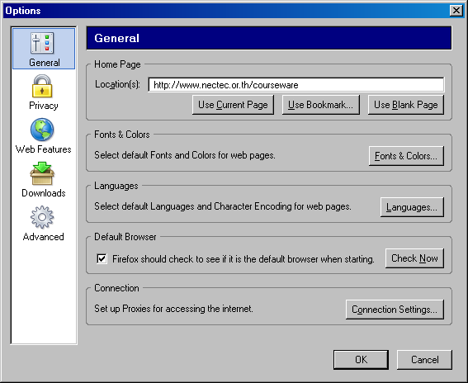

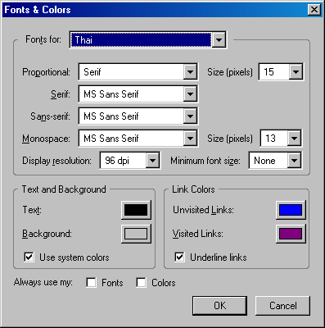
รายการฟอนต์ที่เลือก ควรเป็น MS Sans Serif

เรียกดูเว็บไซต์
การเปิดเรียกดูเว็บไซต์ สามารถทำได้โดยการพิมพ์ URL ของเว็บไซต์ที่ต้องการในบรรทัดที่อยู่เว็บ (Address Bar) แล้วกดปุ่ม E รอสักครู่ โปรแกรมจะดาวน์โหลดข้อมูลปรากฏบนจอภาพ อย่างไรก็ตาม FireFox มีฟังก์ชันควบคุมการเรียกดูเว็บไซต์ที่น่าสนใจหลายฟังก์ชัน
 URL คือ Uniform Resource Locator หรือชื่อเรียกเว็บไซต์ เช่นเว็บไซต์สถานีโทรทัศน์ช่อง 3 จะมี URL ในการเรียกดูเว็บ คือ http://www.thaitv3.com เป็นต้น

หลายเว็บหลายหน้าต่าง
ในหัวข้อนี้ เราจะมาเปิดหน้าต่างขึ้นมาหลายๆ หน้าต่าง ซึ่งจะทำให้เราสามารถเปิดหลายๆ เว็บไซต์ขึ้นมาดูได้พร้อมๆ กัน
- เปิดเว็บไซต์ศูนย์ฝึกอบรมเนคเทคโดยพิมพ์URLดังนี้ http://elearning.nectec.or.th/ite ลงในช่อง Address Bar แล้วกด E
- ในระหว่างการดูเว็บเพจ ให้เลือกเมนู File, New Window หรือใช้คีย์ลัด Cn เพื่อเปิดหน้าต่างอีกหน้าต่าง
- หน้าต่างจะถูกเปิดขึ้นทันที ด้วยขนาดเดียวกันกับหน้าต่างเก่า และยังแสดงเว็บเพจเหมือนกับหน้าต่างเก่าอีกด้วย
- หน้าต่างใหม่นี้ สามารถใช้งานได้เหมือนหน้าเก่าทุกประการ เพื่อความสะดวกในการใช้ ไม่ต้องเสียเวลาดับเบิลคลิกที่ไอคอนโปรแกรมบน Desktop

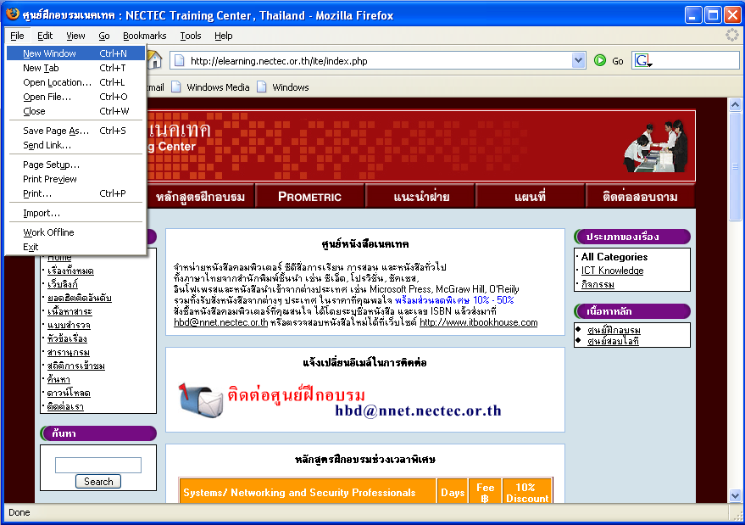

- เราสามารถเข้าชมเว็บไซต์หลายๆ แห่งได้พร้อมกัน โดยแสดงไว้คนละหน้าต่าง ในลักษณะทับกัน ซึ่งถ้าหากต้องการชมหน้าต่างที่อยู่ด้านหลังให้คลิกที่แถบชื่อ (Title Bar) หน้าต่างที่ต้องการชม จะถูกย้ายมาแสดงไว้หน้าสุดทันที
- หากต้องการขยายหน้าต่างให้เต็มจอ ให้คลิกปุ่ม เพื่อขยายหน้าต่าง

- หน้าต่างจะขยายเต็มจอภาพทันที หากต้องการให้หน้าต่างมีขนาดเท่าเดิมให้คลิกปุ่ม เพื่อทำให้หน้าต่างมีขนาดเท่าเดิม
- หากไม่ต้องการให้มีหน้าต่างขึ้นมาเลยให้คลิกปุ่ม หน้าต่างนั้นจะถูกปิดไปทันที
คลิกเพื่อขยายหน้าต่าง

คลิกเพื่อปิดหน้าต่าง

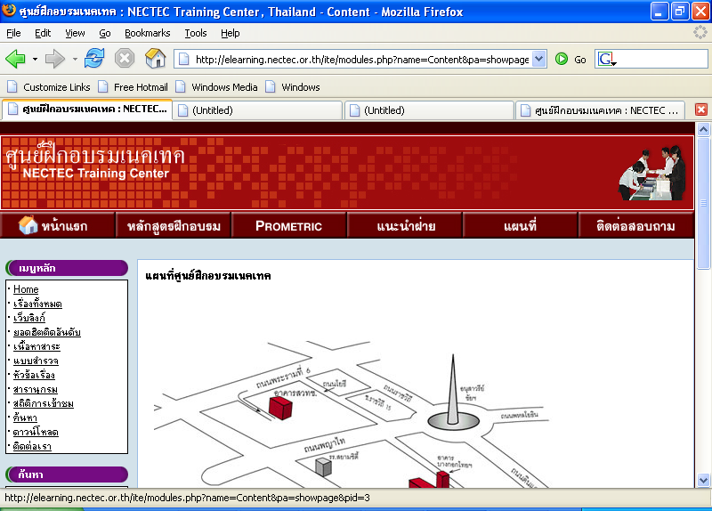

Tabbed Browsing
ทุกท่านคงสงสัยว่าคืออะไร Tabbed Browsing คือ ฟีเจอร์ใหม่ที่ไออีไม่มี นั่นคือการเปิดเว็บไซต์หลายๆ เว็บพร้อมกันในหน้าต่างเดียวซึ่งจะเป็นการช่วยประหยัดทรัพยากรในเครื่อง และยังสะดวกในการเปลี่ยนเว็บอีกด้วย ไม่ต้องมาย่อหน้าต่าง แล้วเข้าอีกหน้าต่างหนึ่ง เพราะตัว Mozilla Firefox นั้นมี Tabbed Browsing มาให้ วิธีการใช้นั้น เข้าเมนู File, New Tab หรือใช้คีย์ลัดCt โปรแกรมนี้จะมี Tab Browsing ขึ้นมาอีก Tab และสามารถเพิ่มอีกกี่ Tab ก็ได้
Close Tab

Tab Browsing

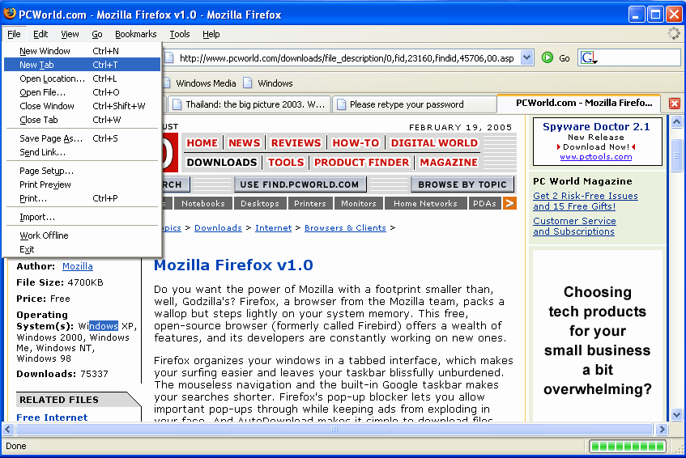
วิธีนี้ก็เป็นอีกวิธีที่สามารถเข้าถึงเว็บไซต์ได้รวดเร็ว และถ้าเราไม่ต้องการที่จะให้หน้าเว็บนั้นมีอีกก็ให้คลิก เครื่องหมายกากบาทด้านข้างของ Tab เพียงแค่นี้ Tab นั้นก็จะปิดไปทันที หรือเข้าเมนู File, Close Tab ก็ได้ แต่ถ้าเผลอไปคลิกกากบาทข้างบน จะเป็นการปิดโปรแกรมและโปรแกรมจะถามยืนยันว่าต้องการปิดแน่หรือไม่ถ้าต้องการ Close tabs จะปิดหมด โดยที่เครื่องหมายถูกยังอยู่ที่คำว่า Warn me when I attempt to close multiple tabs
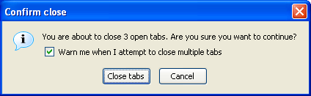

เทคนิคการคลิกลิงก์ให้เป็นหน้าต่างใหม่ และเป็น Tab ใหม่
มีบางครั้งที่เราต้องการจะคลิกลิงก์ไปก็หน้าเว็บใหม่ โดยต้องการให้หน้าเว็บเดิมยังคงอยู่ แต่หน้าจอนั้นเปลี่ยนเป็นเว็บใหม่ที่เราคลิกเลือกบางเว็บไซต์ก็จะลิงก์เป็นอีกหน้าต่างทันทีโดยที่หน้าเดิมยังอยู่ แต่เราจะทราบได้อย่างไรว่าเป็นเว็บไหนบ้าง อันนี้ก็ต้องอยู่ที่ผู้พัฒนานั้นพัฒนามาแบบใด ทั้งนี้เราจะรู้ได้ก็ต้องลองผิดลองถูก วิธีต่อไปนี้ไม่ต้องลองขึ้นหน้าเว็บใหม่อีกหน้าต่างทันที หรือคนที่ถนัดใช้หน้าต่างเดียว โปรแกรมนี้ก็มีมาให้ด้วย สามารถใช้เทคนิคนี้ในการเปิดหน้าต่างใหม่หรือเปิด Tab ได้โดย
- เลื่อนเมาส์ไปยังลิงก์ที่ต้องการเปิด
- คลิกขวาที่ลิงก์นั้น
- คลิกคำสั่ง Open Link in New Window หรือ Open Link in New Tab
- จะมีหน้าต่าง หรือ Tab ใหม่เปิดเว็บเพจที่คุณต้องการ ไม่โหลดมาทับของเดิมทำให้คุณสามารถดูทั้งข้อมูลเก่า และข้อมูลใหม่ได้พร้อมกัน
- หากไม่ต้องการใช้หน้าต่าง หรือ Tab คุณสามารถปิดหน้าต่างนั้นได้โดยคลิกปุ่มกากบาท
❷ คลิกคำสั่ง Open Link in New window
หรือ Open Link in New Tab

❶ เลื่อนเมาส์ไปยังลิงก์

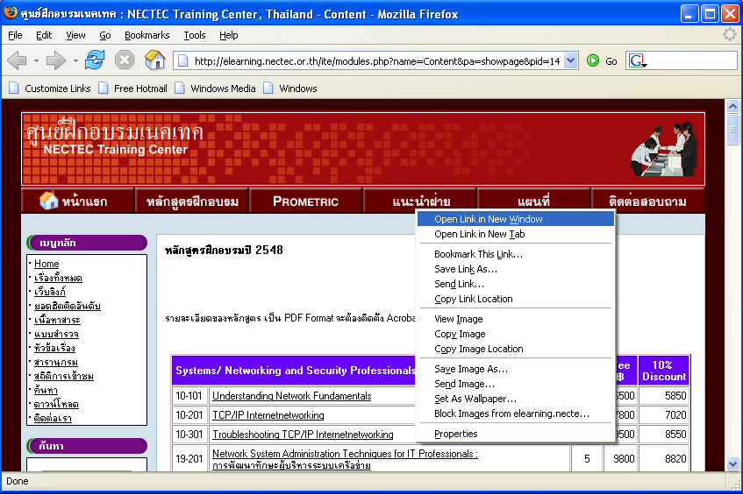

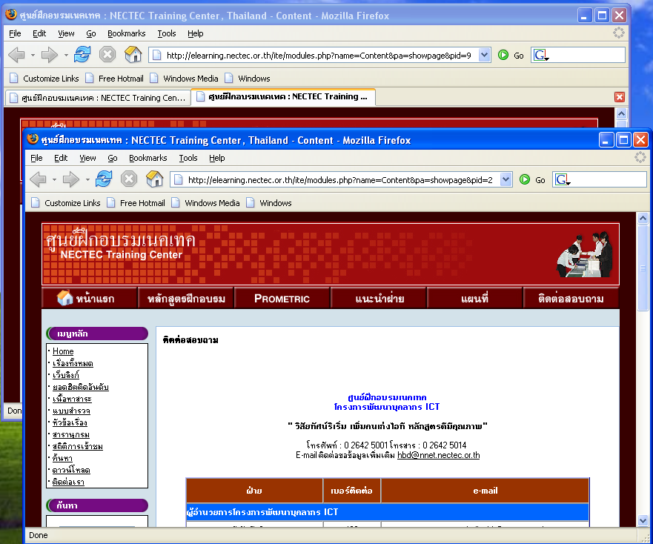
❸ ปรากฏหน้าต่างใหม่ หรือ Tab ใหม่

การเลื่อนหน้าเว็บ (Back + Forward)
หากคุณกรอกชื่อเว็บไซต์แล้วกดปุ่ม E หรือคลิกลิงก์เพื่อเปิดเว็บเพจใหม่ เว็บเพจนั้นจะถูกโหลดทับเว็บเพจเดิม แต่ถ้าคุณต้องการจะกลับไปดูเว็บเพจเดิมแล้วล่ะก็ คุณสามารถคลิกปุ่ม ที่อยู่ใต้เมนูได้เลย หรือไปที่เมนู Go, Back โดยไม่ต้องพิมพ์แอดเดรสใหม่ และหากคุณถอยแล้วไม่ต้องการหน้านั้น คุณก็คลิกปุ่ม หรือไปที่เมนู Go, Forward เพื่อกลับไปหน้าเดิมได้

ปุ่ม Forward

ปุ่ม Back

การหยุดการโหลด (Stop)
ในช่วงเวลาหนึ่งที่เราต้องการจะเปลี่ยนแปลงแอดเดรสหรือทำอะไรกับโปรแกรม ถ้าโปรแกรมนี้ยังโหลดอยู่เราจะไม่สามารถที่จะควบคุมโปรแกรมนี้ หรือเปลี่ยนแปลงแอดเดรสได้สะดวกเท่าไรนัก ดังนั้นหากเราต้องการจะทำสิ่งอื่นๆ กับโปรแกรม เราควรจะหยุดการโหลดเว็บเพจเสียก่อน โดยการคลิกปุ่ม
คลิกเพื่อหยุดการโหลด

สั่งให้มีการโหลดใหม่อีกครั้ง (Refresh)
บางเว็บเพจมีภาพอยู่มาก ทำให้บางครั้งโหลดไม่สำเร็จทั้งหน้า มีผลให้บางภาพไม่สามารถแสดงขึ้นมาได้ ส่วนบางเว็บเพจก็มีการเปลี่ยนแปลงข้อมูลเร็วแทบทุกนาที ข้อมูลที่ปรากฏจึงไม่ใช่ข้อมูลที่ทันสมัยปัญหาเหล่านี้ แก้ไขได้โดยการโหลดเว็บเพจอีกครั้ง โดยคลิกที่สัญลักษณ์ หรือกด % แล้วรอสักครู่ โปรแกรมจะล้างข้อมูลเก่าทิ้ง และโหลดเว็บเพจมาใหม่จากอินเทอร์เน็ต
คลิกเพื่อโหลดหน้าใหม่

การเปลี่ยนขนาดข้อความให้ดูง่ายขึ้น (Text Size)
เว็บเพจส่วนมาก จะมีขนาดข้อความที่อ่านได้ง่ายอยู่แล้ว แต่หากคุณใช้จอภาพที่มีความละเอียดมากๆ หรือคุณเป็นคนสายตาสั้น อาจจะไม่ชอบข้อความขนาดเล็กเท่าใดนัก จึงควรปรับขนาดตัวอักษรในเว็บเพจให้มีขนาดที่ใหญ่ จะดูได้สบายตากว่า ด้วยขั้นตอนต่อไปนี้
- ในเว็บเพจที่คุณเข้าไปเป็นประจำ ถ้าคุณสังเกตเห็นว่าข้อความมีขนาดเล็กเกินไป ให้เลือกเมนู View, Text size แล้วจะมีเมนูย่อยออกมา ดังนี้
- Increase คีย์ลัด คือ <Ctrl><+> เพิ่มขนาดข้อความและหน้าเว็บเพจ
- Decrease คีย์ลัด คือ <Ctrl><-> ลดขนาดข้อความและหน้าเว็บเพจ
- Normal คีย์ลัด คือ <Ctrl><0> ขนาดปกติของข้อความและหน้าเว็บเพจ

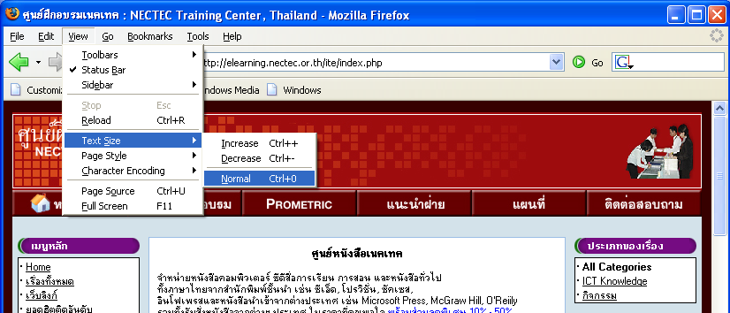

- ถ้าต้องการเพิ่มขนาดข้อความให้คลิกเลือก Increase ข้อความจะขยายใหญ่และถ้าต้องการใหญ่ขึ้นก็ให้คลิกอีกทีหรือคลิกจนขนาดใหญ่ตามที่เราต้องการ หรือใช้คีย์ลัด <Ctrl><+> ไปเรื่อยๆ เว็บเพจก็จะขยายขนาด จนเราพอใจ หรือต้องการดูว่าขยายได้เท่าไรก็ลองคลิกไปเรื่อยๆ โปรแกรมจะหยุดเอง แต่ถ้าใหญ่มากเกิน หน้าเว็บจะดูไม่สวยงาม
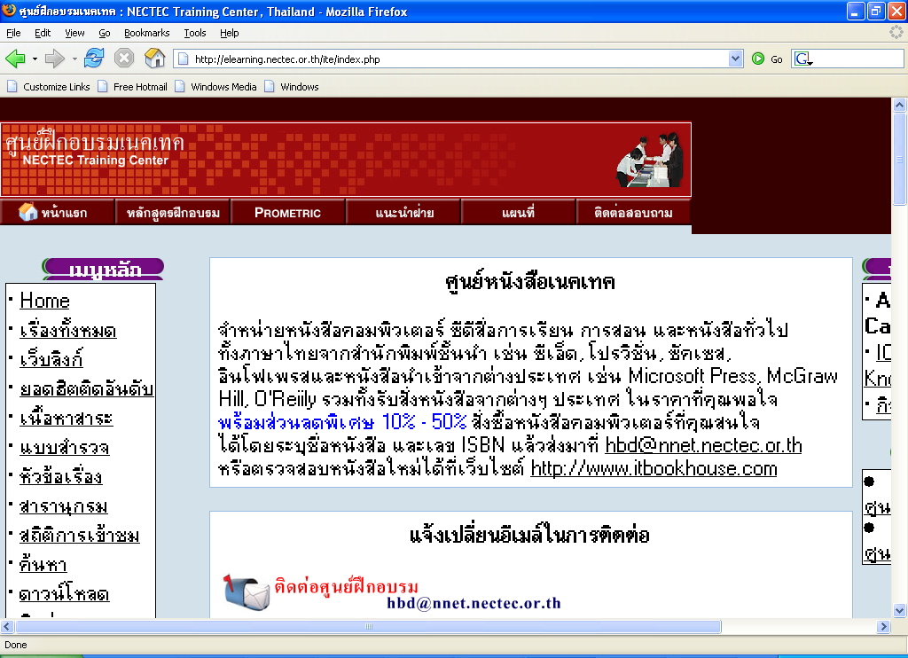

- สมมติขยายไปมากเกินไปเราก็กลับมาเลือก Decrease เพื่อให้ข้อความนั้นเล็กลง สามารถคลิกเลือกไปเรื่อยๆ จนเราพอใจ หรือใช้คีย์ลัด <Ctrl><-> ก็จะแสดงผลเหมือนกับเลือก Decrease หลายๆ ครั้ง
- หากต้องการให้เว็บเพจมีขนาดมาตรฐานหรือปกติ ก็ให้เลือก Normal หรือใช้คีย์ลัด <Ctrl><0> เว็บเพจและข้อความนั้นจะกลับสู่ปกติ

จัดการกับแถบเครื่องมือ (Toolbar)
คุณสามารถที่จะจัดการกับแถบเครื่องมือต่างๆ ได้ ไม่ว่าจะเพิ่มลบ Icon หรือต้องการให้แสดง Icon เล็กกว่าปกติ เพียงเข้าไปที่เมนู View, Toolbar จะมีเมนูย่อยดังนี้
- Navigations Toolbar เปิดแถบเครื่องมือชี้ตำแหน่ง
- Bookmarks Toolbar เปิดแถบเครื่องมือเว็บไซต์ที่เรียกเป็นประจำ
- Customize … เมนูสำหรับจัดการกับแถบเครื่องมือ
Bookmarks Toolbar

Navigation Toolbar

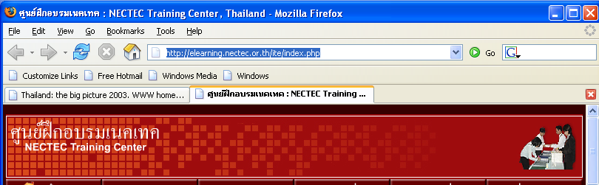

เพิ่มไอคอนให้กับแถบเครื่องมือ
คุณสามารถที่จะเพิ่มไอคอนให้กับแถบเครื่องมือเพื่อความสะดวกในการใช้งานได้โดย เข้าเมนู View, Toolbar, Customize
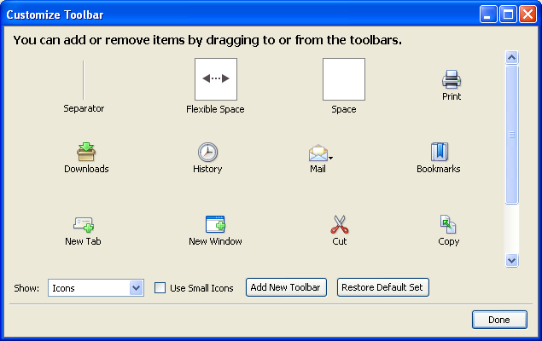
จะปรากฏหน้าต่างโต้ตอบ ถ้าต้องการไอคอนไหนก็ให้ลากไปไว้บนแถบเครื่องมือ เท่านี้ก็สามารถที่จะสั่งโดยผ่านไอคอนได้เลย โดยที่ไม่ต้องเข้าเมนูให้เสียเวลา และถ้าไม่ต้องการไอคอนนั้นแล้ว ก็ให้ลากออกจากแถบเครื่องมือไอคอนนั้นก็จะหายไป
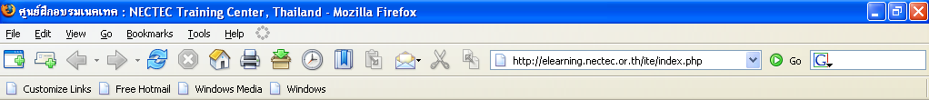
รูปแบบแถบเครื่องมือที่ม ีการปรับเพิ่มปุ่มเครื่องมือ

การปรับรูปแบบแถบเครื่องมือ และเพิ่มแถบแถบเครื่องมือ
การปรับไอคอนให้เล็กลง เพิ่มแถบแถบเครื่องมือให้แสดงเฉพาะไอคอนที่ใช้งาน และให้ไอคอนแสดงทั้งรูป และข้อความ หรือให้แสดงเฉพาะข้อความนั้นเราสามารถที่จะได้

การปรับไอคอนให้เล็กลง
เข้าไปที่เมนู View, Toolbar, Customize ให้คลิกเลือก รายการ Use Small Icons เท่านี้ไอคอนก็เล็กลงแล้วครับ

การแสดงไอคอนแบบต่าง ๆ
เข้าไปที่เมนู View, Toolbar, Customize ในหน้าต่างนี้จะมีรายการ Show และเมนูย่อยดังนี้
- Icons and Text แสดงทั้งไอคอน และข้อความ พร้อมกัน
- Icons แสดงเฉพาะไอคอนเป็นค่าเริ่มต้นของโปรแกรมที่ให้มา
- Text แสดงเฉพาะข้อความ

เพิ่มแถบแถบเครื่องมือ
คุณสามารถเพิ่มแถบเครื่องมือ แล้วเลือกไอคอนที่ต้องการเฉพาะเพื่อไม่ให้ไปยุ่งกับไอคอนที่โปรแกรม กำหนดมาสามารถทำได้ ดังนี้
- เข้าไปที่เมนู View, Toolbar, Customize คลิกเลือก Add Toolbar
- โปรแกรมจะให้ใส่ชื่อให้กับแถบเครื่องมือใหม่ที่ ได้สร้างขึ้นมา
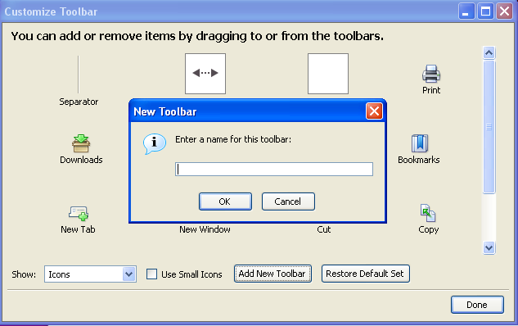
ใส่ชื่อแถบเครื่องมือที่สร้างขึ้นมาใหม่

- จะปรากฏแถบเครื่องมือเพิ่มเข้ามา
- ให้ลากไอคอนที่เราต้องการเข้ามาใส่
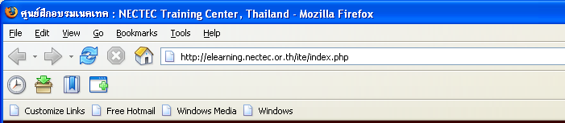
แถบเครื่องมือ และไอคอนที่เพิ่มเข้ามา

- หากไม่ต้องการใช้งานแล้วแถบเครื่องมือใหม่ที่สร้างให้คลิก Restore Default Set โปรแกรมจะคืนค่าทั้งหมดกลับไปตามที่โปรแกรมได้กำหนดขึ้นมา

การพิมพ์เว็บเพจ
การพิมพ์เว็บเพจออกมาเป็นกระดาษจริง ก็สามารถทำได้โดยการพิมพ์ออกทางพรินเตอร์ ซึ่งคุณจะสามารถเลือกได้ว่า พิมพ์เว็บเพจทั้งหน้า หรือพิมพ์เฉพาะที่เลือก และยังสามารถกำหนดขนาดกระดาษ แล้วดูตัวอย่างก่อนการพิมพ์ได้อีกด้วย

การพิมพ์ทั้งเว็บเพจอย่างเร็ว
หากคุณต้องการพิมพ์เว็บเพจที่แสดงอยู่ทั้งหมดออกทางพรินเตอร์คุณสามารถทำได้โดยการใช้คีย์ลัด Cp หรือเข้าเมนู File, Print และในกรณีที่ได้เพิ่มไอคอน Printer เข้ามาแล้วก็สามารถที่จะสั่งพิมพ์ทาง ไอคอนได้ จะได้ผลลัพธ์เหมือนกันหมดทั้ง 3 วิธี
ถึงแม้ว่าจะพิมพ์เว็บเพจออกทางพรินเตอร์ได้ง่ายๆ แต่เนื่องจากเว็บเพจ และกระดาษมักจะมีขนาดไม่เท่ากัน เว็บเพจหนึ่งมักมีความยาวหลายหน้ากระดาษ และแต่ละเว็บเพจก็จะมีคุณสมบัติไม่เหมือนกัน ทำให้เมื่อพิมพ์ออกมาแล้วมักพบว่าผลที่ได้ไม่ค่อยเรียบร้อย ดังนั้นในหัวข้อต่อไปเราจะมาศึกษาวิธีการปรับแต่งให้เราสามารถพิมพ์เว็บเพจออกมาได้อย่างที่เราต้องการ

ดูตัวอย่างก่อนพิมพ์ (Print Preview)
การดูตัวอย่างก่อนพิมพ์นั้นจะช่วยให้สามารถดูผลลัพธ์การพิมพ์ ได้ก่อนที่จะพิมพ์จริงๆ สามารถทำได้ตามขั้นตอนนี้
- เลือกเมนู File, Print Preview เพื่อดูตัวอย่างก่อนที่จะพิมพ์ออกมาทางพรินเตอร์
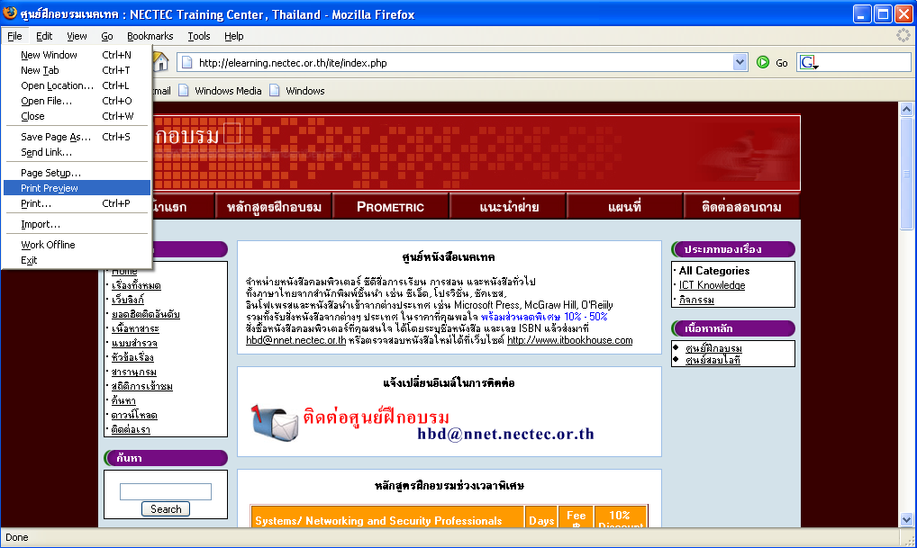
- ในหน้าต่าง Print Preview คุณจะพบกับผลลัพธ์เหมือนการพิมพ์ซึ่งถ้าเว็บเพจมีขนาดยาว ก็จะพบว่าได้ผลลัพธ์หลายหน้ากระดาษ ในหน้าแรกนี้ คุณสามารถจะดูผลลัพธ์ในหน้านี้ได้ โดยการแดรกเมาส์ที่แถบเลื่อน
- หากต้องการดูผลลัพธ์ในหน้าต่อไป ให้คลิกปุ่ม หรือ แดรกเมาส์ที่แถบเลื่อนลงไปหน้าที่ต้องการ
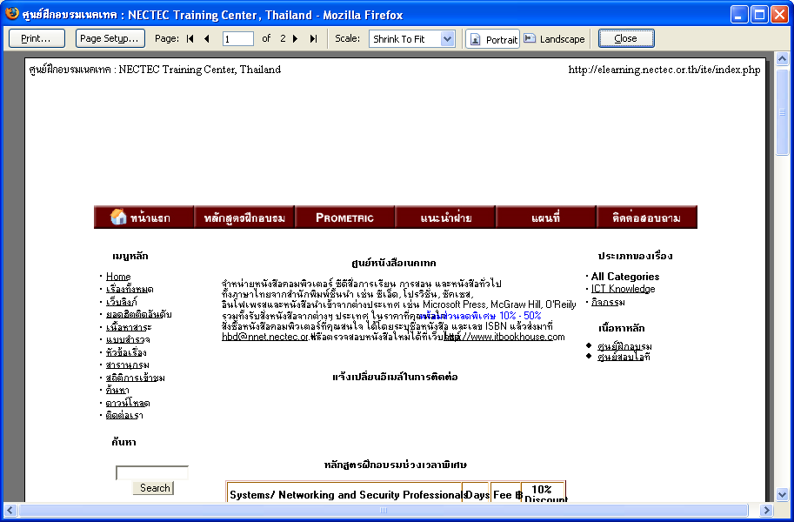
แดรกเมาส์ดูผลลัพธ์

คลิกปุ่ม Next Page

- หากต้องการดูผลลัพธ์ที่มีขนาดใหญ่ขึ้น ให้คลิกที่ช่อง Scale ปรับค่าเปอร์เซ็นที่ต้องการหรือ กำหนดเองที่ เมนู custom…. ในช่อง Scale ก็ได้
- หากต้องการในผลลัพธ์ในขนาดเท่าเดิมให้เลือกคำว่า Shrink To Fit ในช่อง Scale โปรแกรมจะปรับขนาดให้เป็นปกติโดยอัตโนมัติ
- หากต้องการปิดการแสดงตัวอย่างผลลัพธ์ ให้คลิกปุ่ม ถ้าต้องการพิมพ์ทันทีให้คลิกปุ่ม หากว่าต้องการปรับแต่งหน้ากระดาษก่อนให้คลิกปุ่ม

การตั้งขนาดกระดาษและขอบกระดาษ (Page Setup)
การกำหนดขนาดกระดาษ และขอบกระดาษ จะช่วยให้กำหนดสิ่งที่จะพิมพ์ลงในกระดาษได้ตาม ความต้องการ ให้เลือกเมนู File, Page Setup แล้วปรับขอบกระดาษได้ตามต้องการ
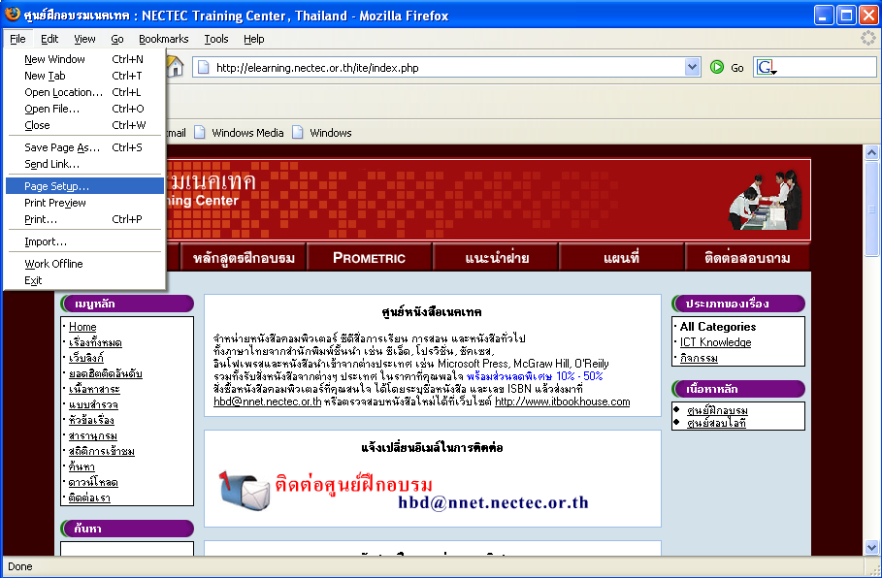
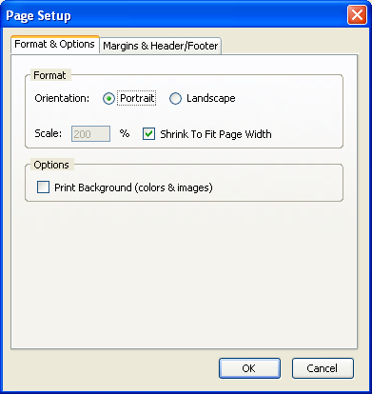
แนวการพิมพ์บนกระดาษ
Portrait = แนวตั้ง
Landscape = แนวนอน

ปรับผลลัพธ์ในมีขนาด
ตามต้องการ

กำหนดการพิมพ์ทั้งหมด
รวมทั้งพื้นหลังของ
เว็บเพจหรือไม่

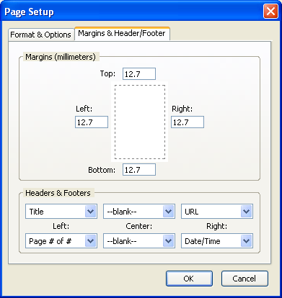
กำหนดขอบกระดาษ ทางซ้าย (Left) ขวา (Right) บน (Top) และ ล่าง (Bottom)

กำหนดหัวกระดาษ
และท้ายกระดาษ

การพิมพ์เฉพาะส่วนที่ต้องการ
บางครั้งไม่ต้องการทั้งหมดของหน้าเว็บเพจ ต้องการพิมพ์เพียงแค่เนื้อหาบางส่วนในเว็บเพจ คุณสามารถทำได้โดยใช้วิธีการพิมพ์เฉพาะส่วนที่ต้องการ (Print Selection) ดังนี้
- แดรกเมาส์ เลือกเฉพาะส่วนที่ต้องการ จะทำให้เกิดแถบสีทับข้อความ และภาพที่เลือก
- เลือกเมนู File, Print
- เลือก Printer ที่จะพิมพ์ออกทางเครื่องพิมพ์
- ให้คลิกเลือก Selection
- คลิก OK เว็บเพจจะถูกพิมพ์เฉพาะส่วนที่เลือกออกมาทันที

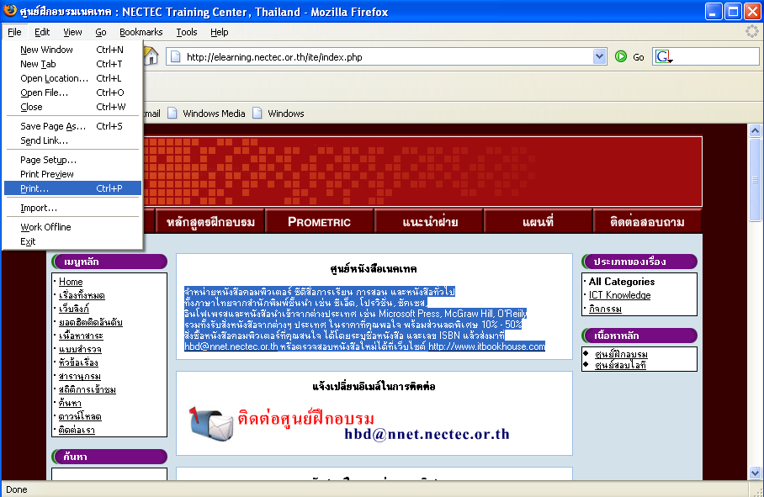
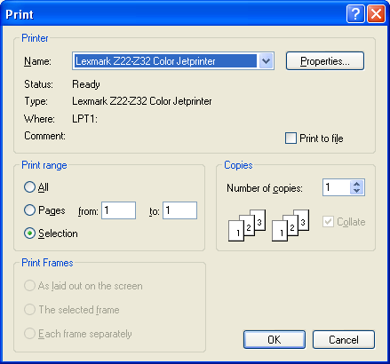

รู้จักตัวเลือกต่างๆ ในการพิมพ์
เมื่อคุณเลือกเมนู File, Print จะพบกับหน้าต่าง Print ซึ่งมีตัวเลือกต่างๆ มากมายคุณสามารถนำมาใช้ประโยชน์ได้ตามที่คุณต้องการ
❶
❷
❸
❹
❽
❾
❺
❻
❼

  - เลือกเครื่องพิมพ์
- พิมพ์ทั้งหมดทุกหน้า
❸ พิมพ์เฉพาะหน้าที่.. ถึงหน้าที่…
❹ พิมพ์เฉพาะส่วนที่เลือก
❺ พิมพ์เว็บเพจที่เป็นเฟรมออกมาเหมือนในจอภาพ
❻ พิมพ์เว็บเพจเฉพาะเฟรมที่เลือก
❼ พิมพ์แต่ละเฟรมแยกออกจากกัน
❽ พิมพ์เว็บเพจเป็นหลายๆ สำเนา
❾ แต่ละสำเนาจะถูกจัดเรียงโดยอัตโนมัติ

การปรับแต่ง Mozilla Firefox

รู้จักกับหน้าต่างปรับแต่ง Mozilla Firefox
คุณสามารถเข้าสู่หน้าต่างการปรับแต่ง Mozilla Firefox ได้โดยเลือกเมนู Tools, Options คุณจะได้พบกับหน้าต่างที่มีหัวข้อการปรับแต่งในชื่อว่า Options
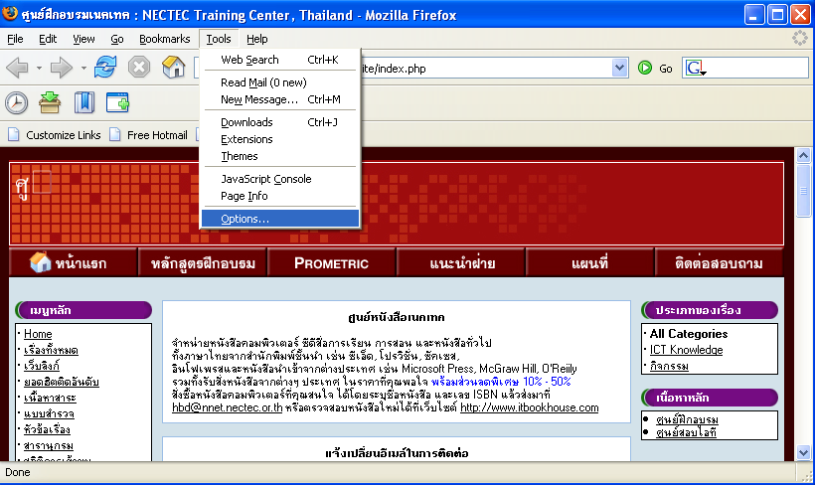

ปรับแต่งทั่วไปใน General
เลือกเมนู Tools, Option แล้วคลิกที่ General คุณจะพบกับรูปแบบที่สามารถปรับแต่งได้ ดังต่อไปนี้
กรอบสำหรับกำหนดเว็บไซต์แรกที่โปรแกรมเปิดให้เป็นเว็บไซต์
ที่คุณต้องการ
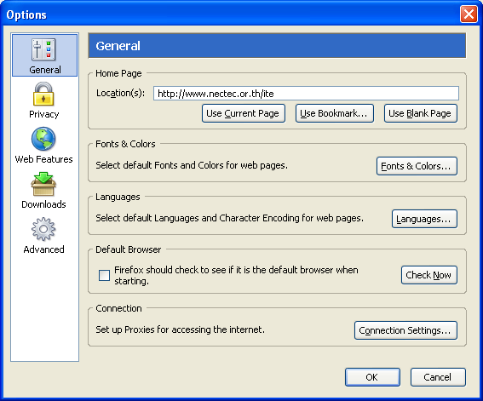
ปรับแต่งฟอนต์สำหรับภาษาที่ต้องการ
กรอบสำหรับปรับภาษาเพื่อรับมือกับเว็บเพจที่มีหลายภาษา
สำหรับผู้ที่เล่นผ่านแลน

กรอบ Home Page: กำหนดเว็บไซต์แรกที่โปรแกรมเปิดให้เว็บที่คุณต้องการ
ตามปกติแล้ว เมื่อคุณเปิดโปรแกรม Mozilla Firefox คุณก็จะเข้าสู่เว็บไซต์ www.mozilla.org โดยอัตโนมัติ ทั้งๆ ที่เราไม่ต้องการ หากคุณมีเว็บไซต์ที่ชอบเข้าเป็นประจำ ก็ควรจะเปลี่ยนให้โปรแกรมเปิดมาแล้วพบกับเว็บไซต์ของคุณจะดีกว่า ไม่ต้องเสียเวลาในการกรอกเว็บไซต์อีก โดยกรอกลงไปในกรอบ Home Page
เมื่อกรอกเสร็จแล้วก็คลิก แล้วทดลงปิดโปรแกรม แล้วเปิดขึ้นมาใหม่โปรแกรมจะเปิดเว็บเพจที่คุณกำหนดทันที
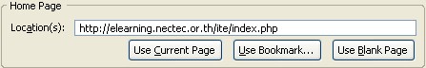
กำหนดเว็บไซต์แรกที่
เปิดโปรแกรม
- ปุ่ม Use Current Page คือ ปุ่มสำหรับเปลี่ยนเว็บไซต์ให้ตรงกับหน้าเว็บไซต์ที่ปัจจุบันได้เปิดอยู่
- ปุ่ม Use Bookmark. คือ ปุ่มสำหรับเปิด Bookmark (เว็บไซต์ที่มีการ Save เข้า Bookmark) เพื่อเลือกเว็บไซต์ที่ต้องเปิดเป็นเว็บไซต์แรกที่โปรแกรมได้เปิดขึ้น
- ปุ่ม Use Blank Page คือ ปุ่มที่ไม่ต้องการให้เข้าเว็บไซต์ใดเลยเมื่อโปรแกรมเปิดขึ้นมา ทุกครั้งที่เปิดจะต้องกรอกเว็บไซต์เองทุกครั้ง

กรอบ Fonts & Colors: แสดงผลเป็นภาษาไทย
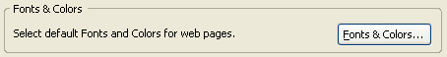
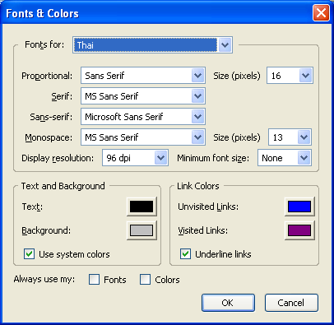
ปรับค่าการแสดงผล
ให้เป็นภาษาไทย

เปลี่ยนสีของลิงค์ใน
หน้าเว็บเพจนั้น ทั้งที่
เคยไปมาแล้ว (Visited)
และยังไม่ไม่เคยไป (Unvisited)

เปลี่ยนสีของข้อความ
และพื้นหลัง

กรอบ Languages: เพื่อลองรับหน้าเว็บที่มีหลายภาษา
กรอบนี้มีไว้เพื่อแก้ปัญหาสำหรับบางเว็บไซต์ที่มีหลายๆ ภาษา ให้เราสามารถจะกำหนดได้ว่าจะให้มีการเลือกใช้ภาษาใดเป็นภาษาหลัก
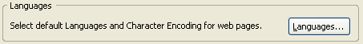
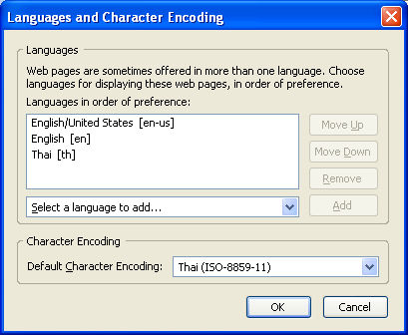
กรอบสำหรับกำหนดภาษาหลักในการแสดงผล
การแสดงผลของเว็บเพจ
ว่าต้องการให้เป็นภาษาใดเป็นหลัก
หรือแสดงผลเป็นภาษาอื่น

กรอบ Connection: สำหรับการเล่นอินเทอร์เน็ตผ่านสายแลน ไม่ได้ต่อ Modem โดยตรง
ในการเล่นอินเทอร์เน็ตนั้นบางครั้งไม่จำเป็นต้องมีโมเด็มทุกเครื่อง เพียงมีคอมพิวเตอร์เครื่องเดียวที่ต่ออินเทอร์เน็ตไว้ก็พอ และสามารถให้คอมพิวเตอร์เครื่องอื่นเล่นได้ด้วยโดยการผ่าน Network หรือผ่าน LAN ภายใน จึงจำเป็นที่จะต้องมีการปรับแต่งค่าบางอย่าง เพื่อให้สามารถต่ออินเทอร์เน็ตได้ ในส่วนนี้จึงอาจจะต้องถามผู้ที่ดูแลระบบขึ้นมาว่าต้องปรับค่าอะไรบ้าง
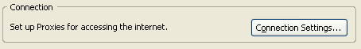

ปรับแต่งค่าส่วนตัว Privacy
เลือกเมนู Tools, Option แล้วคลิกที่ Privacy คุณจะพบกับรูปแบบที่สามารถปรับแต่งได้ ดังต่อไปนี้
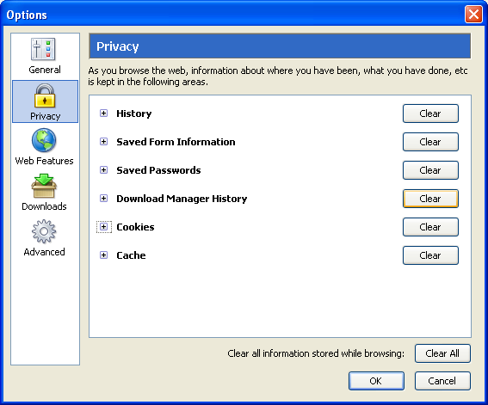

History กำหนดระยะเวลาเก็บประวัติการใช้อินเทอร์เน็ต
History ช่วยเก็บประวัติการไปเยี่ยมชมเว็บเพจของเราไว้ เพื่อให้เราสามารถเปิดดูได้ว่าไปเว็บเพจใดมาวันไหน
ถึง History จะเป็นคุณสมบัติที่ดี แต่ก็ต้องใช้เนื้อที่ฮาร์ดดิสก์เราเก็บไฟล์ไว้ ดังนั้นหากต้องการเพิ่มเนื้อที่ฮาร์ดดิสก์ ก็ควรจะลดจำนวนวันที่เก็บประวัติลง และควรจะลบ History ที่เคยเก็บไว้
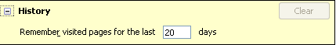
หากต้องการกำหนดให้มีการลบทิ้งหลังจากเก็บไว้เป็นเวลากี่วัน ในกรอกจำนวนวันลงที่นี่

หากต้องการลบ History ให้คลิกปุ่ม Clear
จะทำให้ History ทั้งหมดก็จะถูกล้างไปทันที

Saved Form Information
กำหนดให้เครื่องจำว่าเคยกรอกข้อมูลอะไรบ้างในช่องที่บางเว็บเพจให้กรอก หรือคำที่ใช้ค้นหา เครื่องก็จะจำอยู่หากต้องการค้นหาคำเดิม ก็พิมพ์คำเดิมเพียงตัวอักษรตัวแรก โปรแกรมก็จะแสดงคำที่เคยพิมพ์จากนั้นเลื่อนลงเพื่อเลือกคำที่ต้องการ
ดังนั้นถ้าไม่ต้องการให้โปรแกรมจดจำข้อมูล ให้คลิกยกเลิกเครื่องหมายถูกหน้า Save information I enter in web page forms and the Search Bar และถ้าต้องการลบข้อมูลทีเคยจดจำไว้แล้วให้คลิกปุ่ม Clear
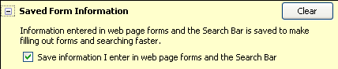

Saved Passwords
กำหนดให้โปรแกรมจำ Password ที่เข้าเว็บไซต์ที่ต้องใช้ UserName & Password เพื่อใช้ในกรณีที่เรามี UserName & Password หลายรายการ ถ้าคุณจำได้ Option ตรงส่วนนี้ก็คงไม่ต้อง แต่ถ้าคุณใช้ Option นี้คุณต้องมีระบบรักษาความปลอดภัย โดยที่จะต้องใส่ Password ก่อนที่จะเข้าไปดู เพราะโปรแกรมนี้สามารถที่จะแสดง UserName และ Password ได้หมดไม่ว่าคุณจะใช้ UserName & Password อะไรก็ตามที่เว็บไซต์นั้นต้องการ
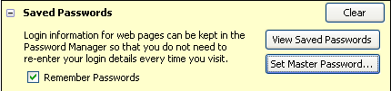
เพราะฉะนั้นคุณต้อง Set Password ก่อนโดยเข้าไปที่ Set Master Password แล้วใส่ Password ที่ต้องการ แล้วกด OK หากไม่ต้องการให้กด Cancel และคุณสามารถที่จะเข้ามาเปลี่ยน Password ได้ตลอดเวลา แต่ต้องใส่ Password ของเดิมให้ถูกต้องเสียก่อน แล้วใส่ Password ใหม่ลงไป
Password ที่ใส่ตรงนี้โปรแกรมจะถามทุกครั้งที่มีการปรับแต่งค่าของโปรแกรมไม่ว่าจะเป็น
การ Import ข้อมูลเข้ามา หรือปรับค่า Option บางส่วนของโปรแกรม เพื่อเป็นการป้องกันคนอื่นมาเปลี่ยนแปลงค่าบางอย่างของคุณ หรือเข้าเว็บไซต์ที่เป็นของระบบสมาชิก
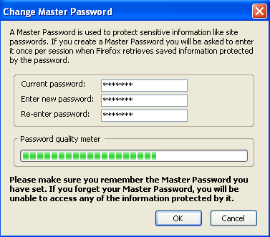
Password เก่า
Password ใหม่
ยืนยัน Password ใหม่
หลังจาก Set Password แล้ว เพื่อให้โปรแกรมจำรหัสผ่านเข้าเว็บไซต์ที่ต้องใช้ UserName & Password คุณต้องคลิกเครื่องหมายถูกที่คำว่า Use Password Manager to remember this Password หลังจากที่ได้ Logon เข้าเว็บไซต์นั้นๆ
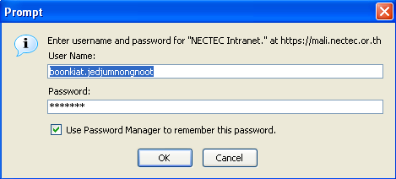
คลิกเพื่อเลือก

คุณสามารถที่จะดู UserName & Password ที่โปรแกรมจำได้ว่าคุณได้เข้าเว็บไซต์ไหนที่ต้องใช้ UserName & Password บ้างโดยเข้าไปที่
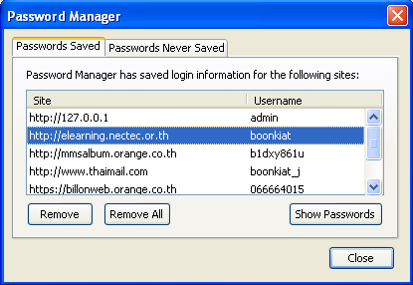
User Name ที่ใช้งาน

เว็บไซต์ที่ต้องใช้
UserName & Password

โปรแกรมจะแสดงเว็บไซต์ที่เราได้ใช้บริการ และ UserName ที่ใช้ แต่ถ้าต้องการดู Password ก็ให้คลิกที่เมนู โปรแกรมก็จะแสดง Password ขึ้นมาให้ เพื่อนำไปใช้ที่อื่นได้ ในกรณีที่ต้องไปใช้เบาว์เซอร์อื่นเพื่อเยี่ยมชมเว็บไซต์ที่ต้องใช้ UserName & Password

Download Manager History
เมนูควบคุมการดาวน์โหลดว่าถ้าดาวน์โหลดเสร็จแล้ว ให้ลบรายการที่ดาวน์โหลดออกจากโปรแกรมนี้หรือไม่
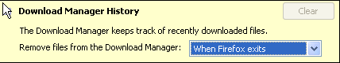

จะมีเมนูย่อยอีก 3 เมนูให้เลือก
Upon Successful download คือ ให้ลบรายการออกทันทีหลังจากดาวน์โหลดเสร็จ
When Firefox exits คือ ให้ลบรายการออกหลังจากโปรแกรม Firefox ปิด
Manually คือ ให้ลบรายการออกเองตามความต้องการของคุณ

การ Import ข้อมูลเข้ามา
หากคุณใช้ IE มาตั้งแต่แรกคุณก็จะเก็บข้อมูลต่างๆ ตั้งแต่ชื่อเว็บไซต์ที่อยู่ใน Favorites และค่าที่คุณได้ปรับแต่งใน IE ที่อยู่ใน Internet Options คุณสามารถที่จะนำเข้ามาใน Mozilla Firefox ได้โดยเลือก File, Import
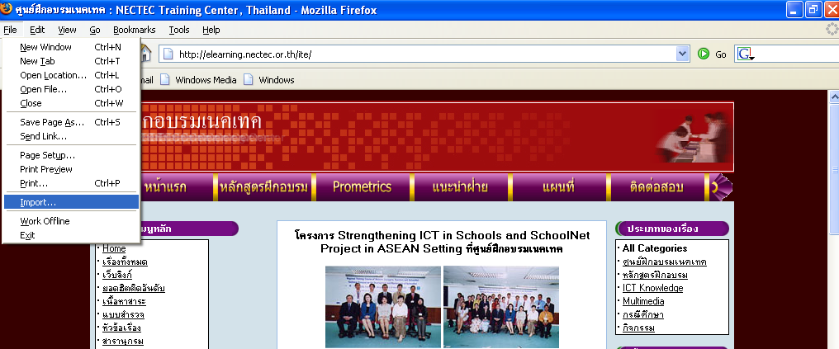

เลือกข้อมูลที่ต้องการ Import เข้ามาว่ามาจากโปรแกรมอะไร ให้ที่นี้จะเป็น Microsoft Internet Explorer แล้วคลิก Next
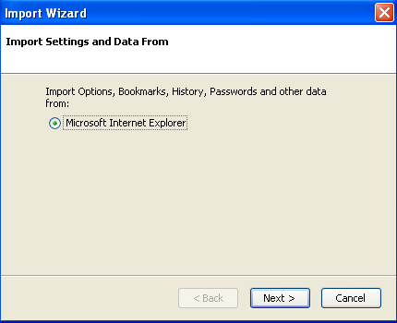

แล้วเลือกข้อมูลที่จะนำเข้า จากนั้นแล้วคลิก Next
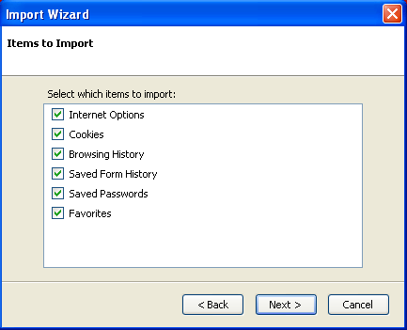

คลิก Finish เพื่อเสร็จสิ้นการ Import ข้อมูลจาก IE เข้ามาที่ Firefox
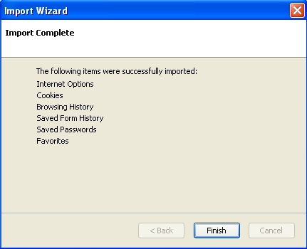
เสร็จแล้วก็ไปดูผลลัพธ์ว่าที่ได้นำเข้ามาว่ามีอยู่จริงหรือไม่

ติดตั้ง Themes
คุณสามารถติดตั้ง Themes ได้หากคุณเบื่อรูปแบบที่โปรแกรมได้ให้มาได้โดย เลือกเมนู Tools, Themes แต่คุณต้องดาวน์โหลด Themes มาอยู่ในเครื่องเราก่อนนะครับ คุณสามารถ ดาวน์โหลดได้จาก https://addons.update.mozilla.org/themes/ หรือคลิกที่คำว่า Get More Themes
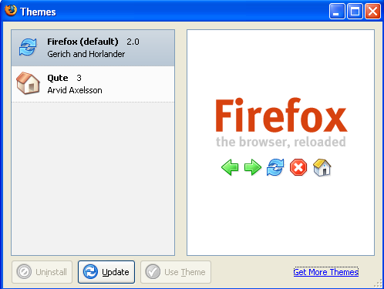
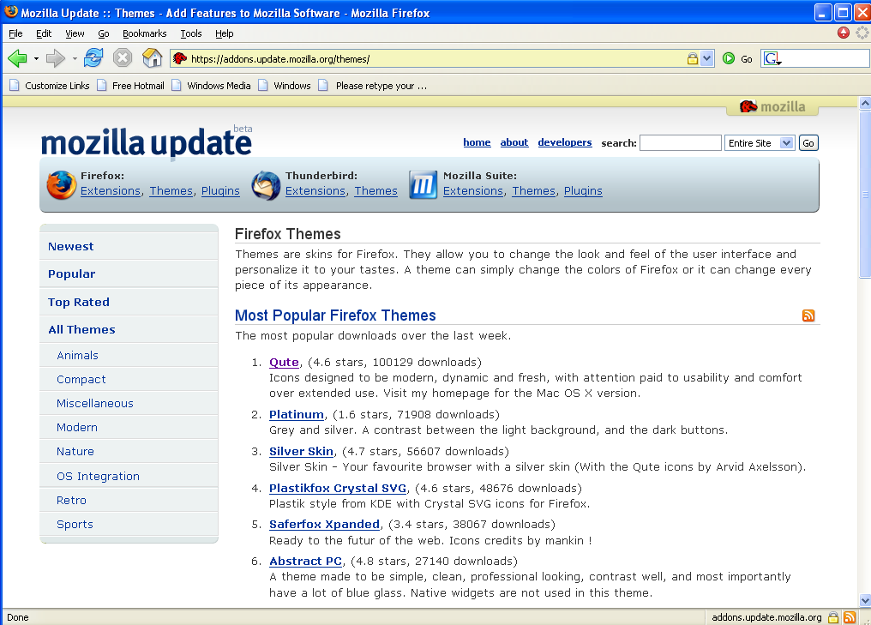
จะมี Themes ให้เลือกมากมาย เลือกมาสักหนึ่ง Themes แล้วดาวน์โหลด
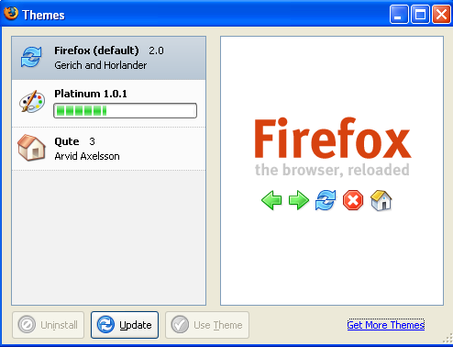
โปรแกรมก็จะดาวน์โหลดมาเก็บไว้ในเมนู Themes เราสามารถที่จะเปลี่ยนแปลงได้ตลอดเวลาที่ต้องการ พอดาวน์โหลดเสร็จแล้ว ให้เลือก Themes ที่ต้องการให้เปลี่ยนแล้วกด Use Theme
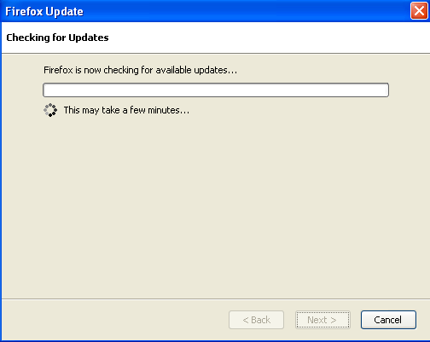
โปรแกรมจะ เปลี่ยน Themes ให้เองโดยอัตโนมัติ จากนั้นปิดโปรแกรม Firefox เมื่อเปิดโปรแกรม Firefox ขึ้นมาใหม่ ดังตัวอย่าง แถบเครื่องมือจะเปลี่ยนไปเท่านี้คุณก็สามารถเปลี่ยนแปลง Themes ได้ตลอดเวลา ซึ่ง IE ทำไม่ได้

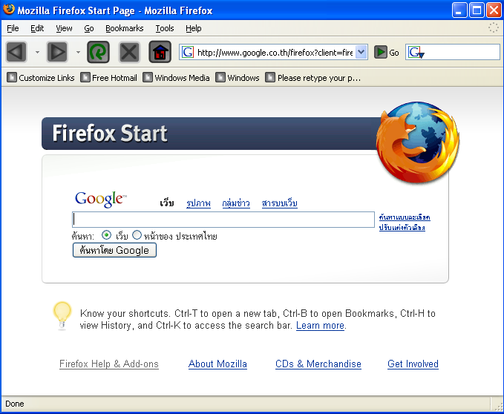

ดาวน์โหลดโปรแกรมผ่าน Mozilla Firefox
โปรแกรม Mozilla Firefox นั้นมีโปรแกรมดาวน์โหลดมาด้วยในโปรแกรม ซึ่งลักษณะโปรแกรมที่ให้มานั้นจะมีลักษณะเหมือนกับโปรแกรมช่วยดาวน์โหลดทั่วไป ที่มีคุณสมบัติที่สามารถดาวน์โหลดต่อได้ตลอดเวลา หากเกิดอินเทอร์เน็ตหลุด หรือเครื่องมีปัญหา โปรแกรมก็สามารถโหลดต่อได้เลย โดยที่ไม่ต้องไปหาโปรแกรมมาติดตั้ง เพียงแค่คลิกไฟล์ที่ต้องการดาวน์โหลด โปรแกรมก็จะไปเรียกโปรแกรมดาวน์โหลดขึ้นมาเพื่อดาวน์โหลดไฟล์ที่คุณต้องการ
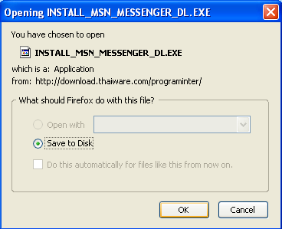
โปรแกรมจะให้ระบุสถานที่เก็บไฟล์ แล้วคลิก OK
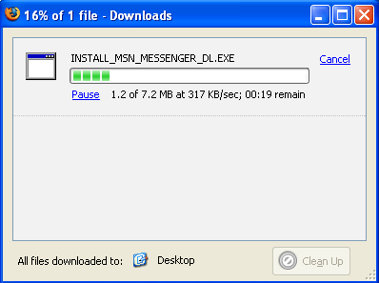
คุณสามารถที่จะสั่งหยุดได้ หรือสั่งให้ดาวน์โหลดต่อก็ได้ โดยคลิกคำว่า Pause และถ้าสั่งหยุดแล้วต้องการต่อให้คลิก Resume หรือยกเลิกไปเลยโดยคลิก Cancel
หากดาวน์โหลดเสร็จแล้วคุณก็สามารถที่จะลบรายการที่ดาวน์โหลดได้เอง โดยคลิกเลือก Clean Up แต่ถ้าคุณได้กำหนดคุณสมบัติบางประการจากเมนู Tool, Option หัวข้อปรับแต่งค่าส่วนตัว Privacy, Download Manger History จะมีให้เลือกรูปแบบ 3 ประการด้วยกันคือ
- Upon Successful Download คือ ให้ลบรายการออกเลยหลังจากดาวน์โหลดเสร็จ
- When Firefox exits คือ ให้ลบรายการออกหลังจากโปรแกรม Firefox ปิด
- Manually คือ ให้ลบรายการออกเองตามความต้องการของคุณ
คุณสามารถเลือกรูปแบบที่เหมาะสมกับคุณได้

Update โปรแกรมกันบ้างนะครับ
คุณสามารถที่จะ Update โปรแกรม Firefox ได้ง่ายๆ เพียงแค่คลิกที่ ในหน้าของเบราว์เซอร์
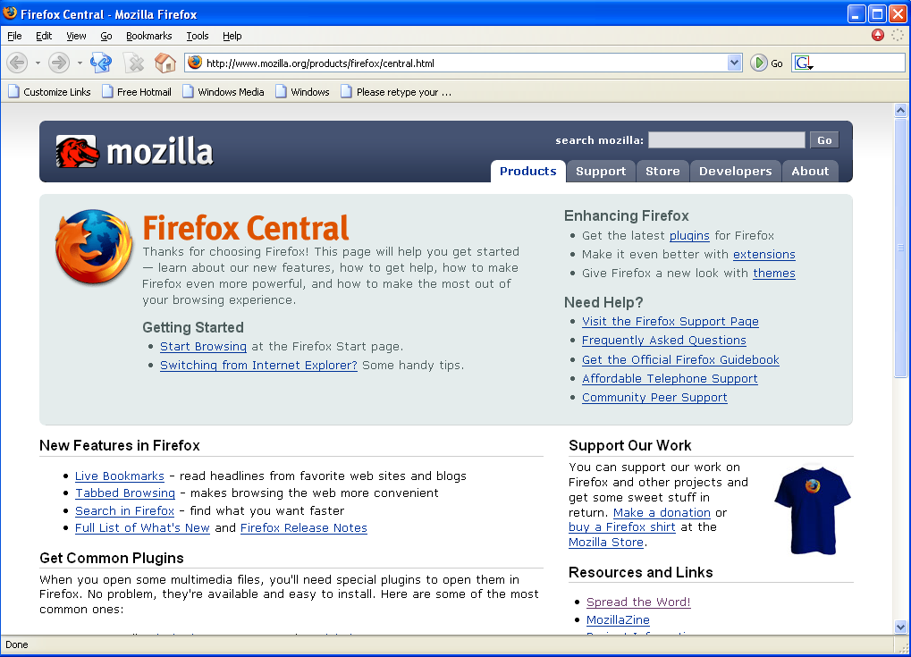
คลิกเพื่อให้ Update
อัตโนมัติ

โปรแกรมจะตรวจสอบจาก http://www.mozilla.org/ โดยอัตโนมัติ
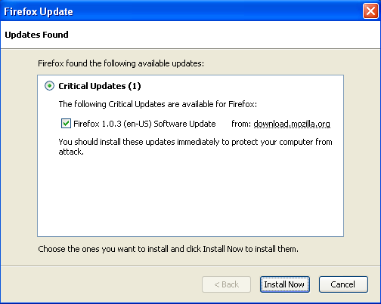
คลิก Install Now

ไฟล์ที่ต้อง Update

โปรแกรมจะดาวน์โหลดไฟล์ที่ต้อง Update มาเก็บไว้ในเครื่องก่อน

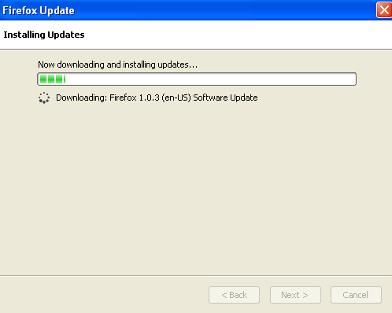
พอดาวน์โหลดเสร็จก็จะต้องติดตั้งใหม่ ในการติดตั้งจะเหมือนการ Install โปรแกรมใหม่ ซึ่งรายละเอียดการ Install อยู่ในหัวข้อ “ดาวน์โหลดและติดตั้งโปรแกรม”
ในการ Update นั้นก็เหมือนกับโปรแกรมทั่วไปที่ผู้ผลิตได้ออกคุณสมบัติเพิ่มเติมเพื่อให้โปรแกรมทำงานได้ดีขึ้น และปิดช่องโหว่ต่างๆ เพื่อป้องกันการโจมตีของผู้ไม่หวังดี นับว่าเป็นโปรแกรมฟรี น่าใช้มากตัวหนึ่ง ถ้าคุณเบื่อที่ใช้ IE แล้วต้องการเปลี่ยนเบราว์เซอร์ผมก็ขอแนะนำ Mozilla Firefox ตัวนี้ น่าสนใจมากครับ

